## 饿了么新店设置

1. **获取门店账号密码id；**
2. **根据id拉总账号（需要验证码：找门店老板获取）；**

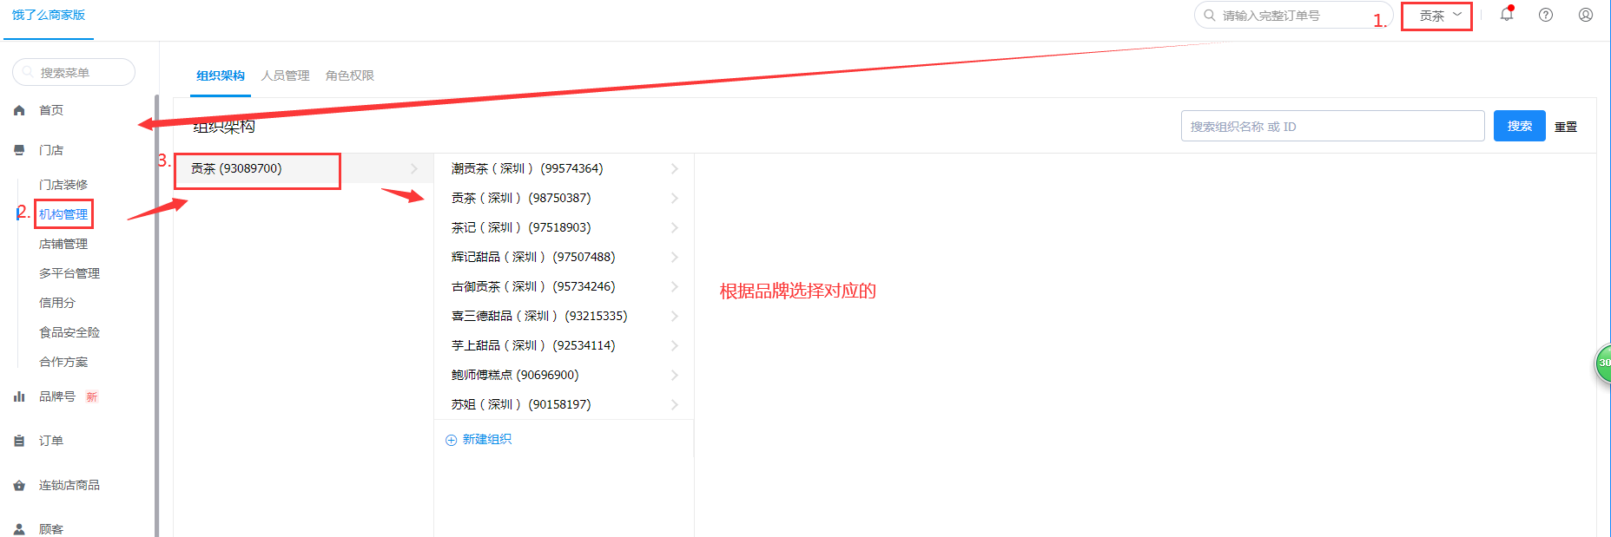

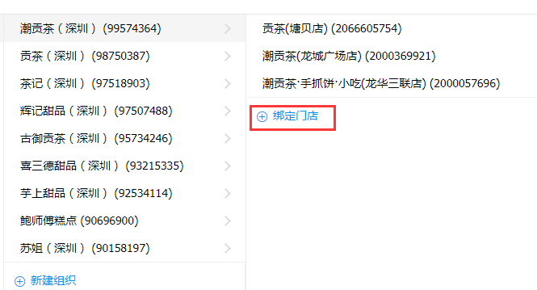

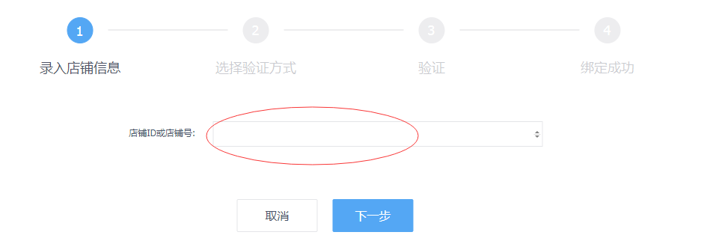

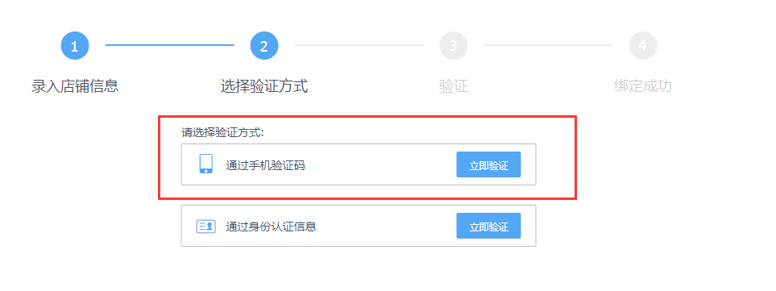

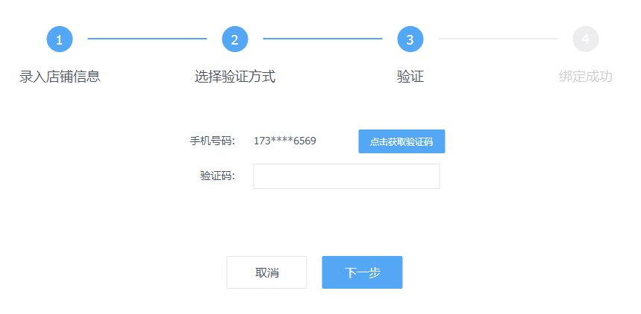

1. **商品同步**

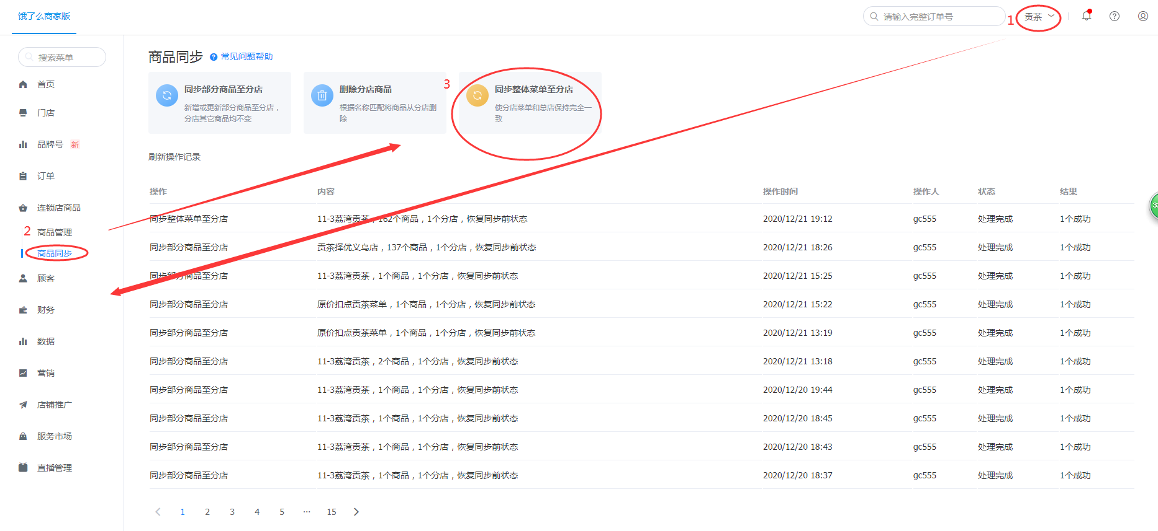

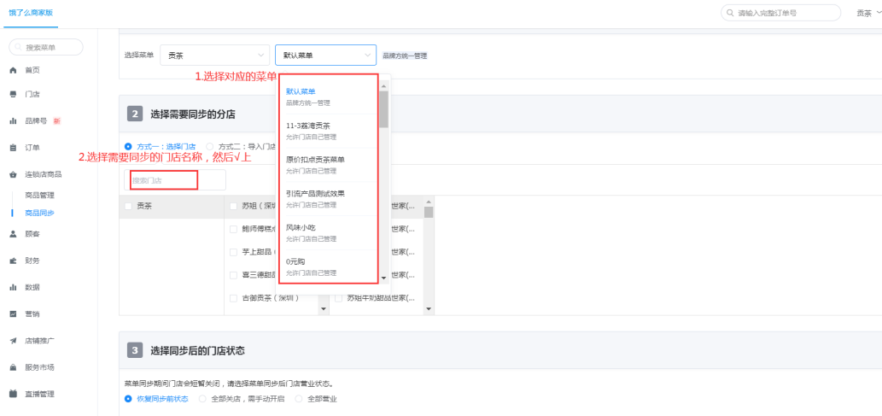

1. **切换到店铺并检查商品价格(检查并及时更改)；**

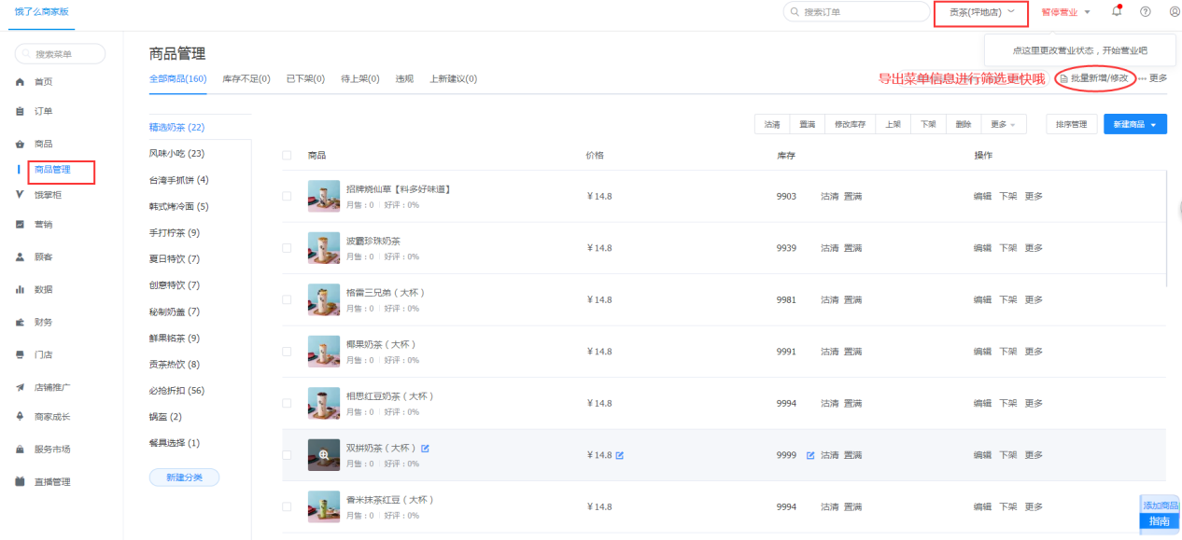

1. **营销活动（吃货红包，超级吃货红包，店铺满减，减配送费，商品活动，店铺满赠，超时换购，下单返红包，集点返红包，精确营销）；**

5.1吃货红包

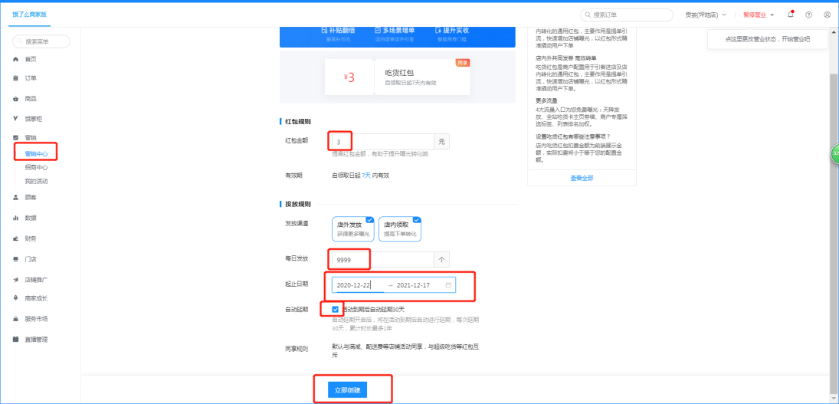

5.2 超级吃货红包

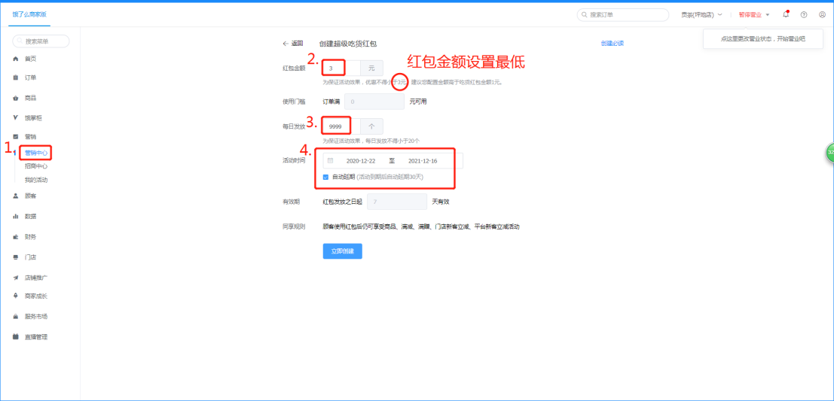

5.3 店铺满减

甜品满减：满15减6，满30减9，满45减12，满60减15，满100减30

奶茶满减：满16减8，满32减12，满48减16，满60减20，满100减30

原价扣点：满10减1，满18减2，满28减3，满38减4，满58减5

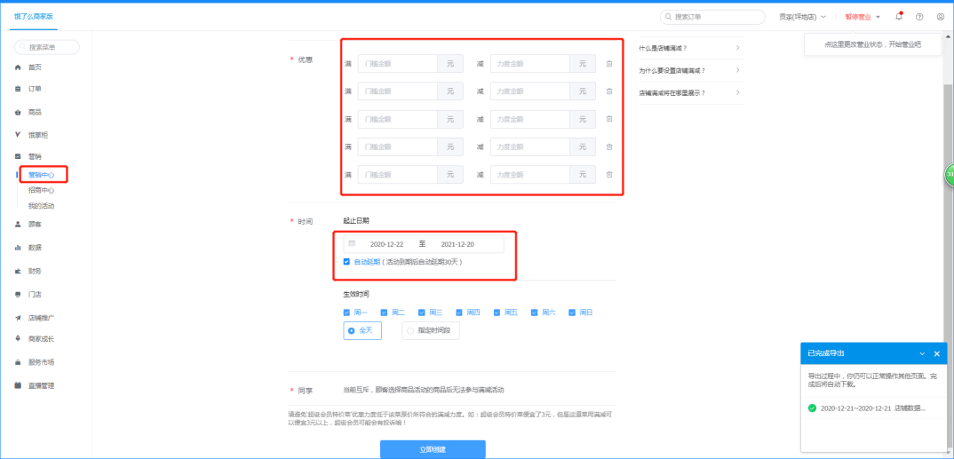

5.4 减配送费（基本配送费+0.1 自配送3.1）；

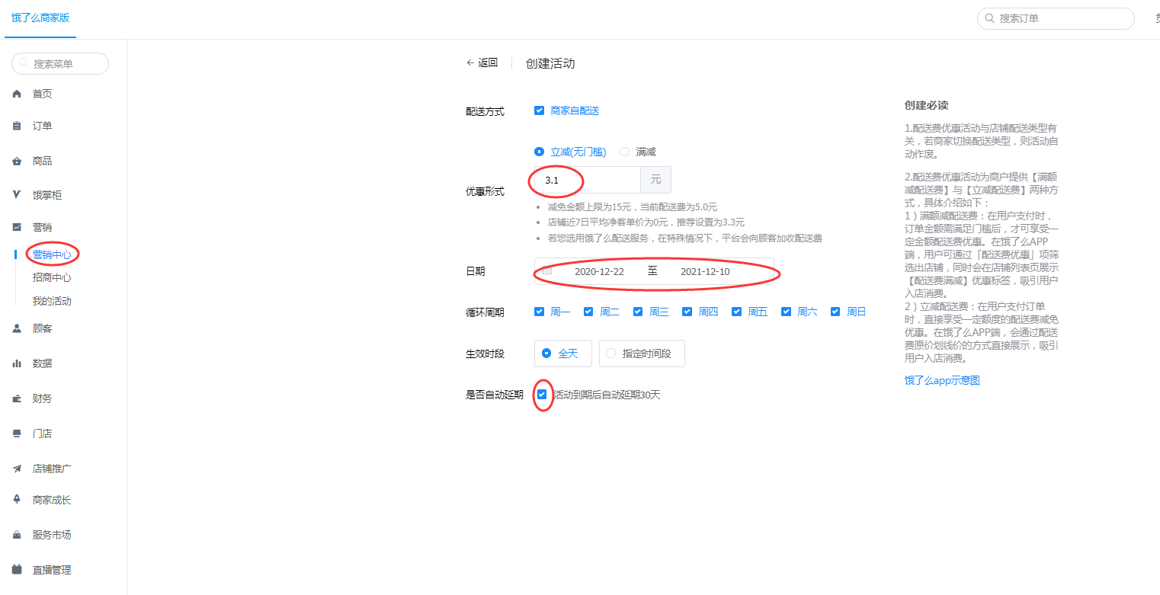

5.5 店铺满赠

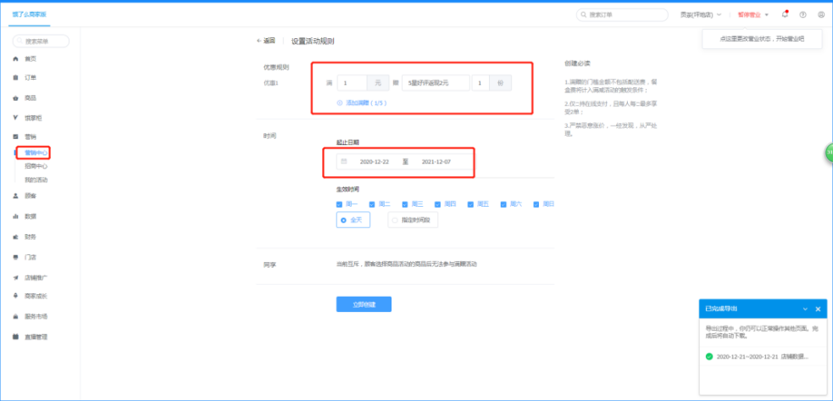

5.6 超值换购（香芋地瓜丸，骨肉相连，咖喱鱼丸，南瓜饼任选三样作为换购产品 价格设置为7.9或者6.9）；

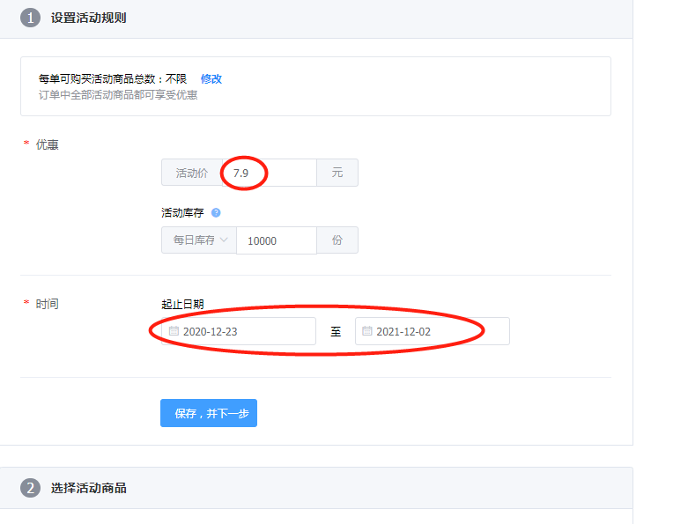

5.7 下单返红包（满39减2）；

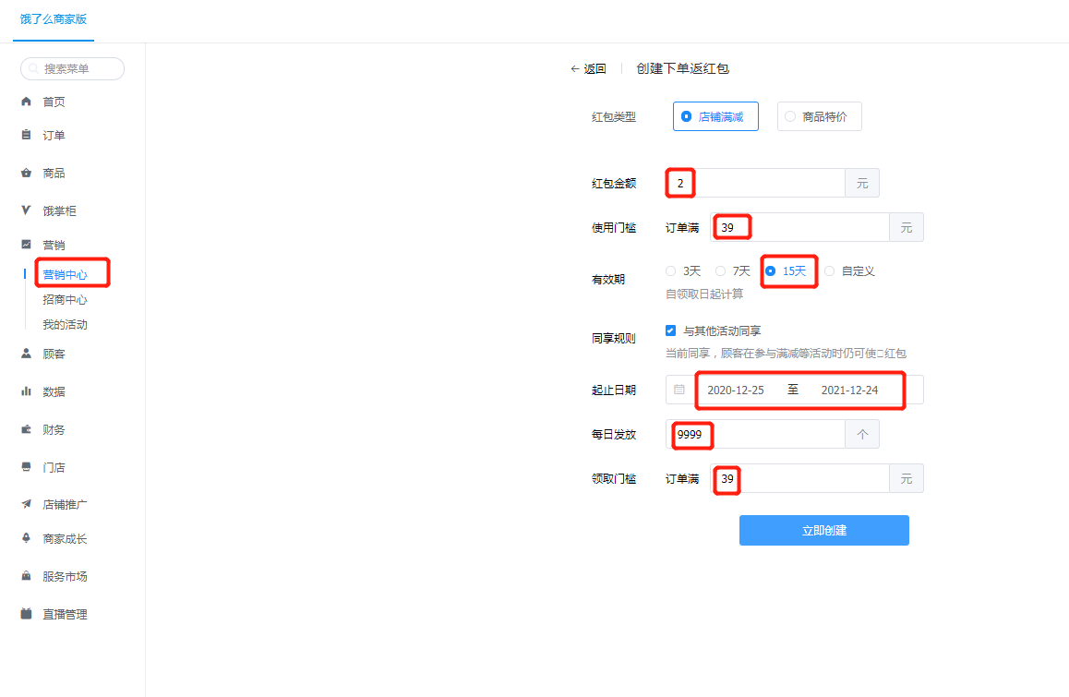

5.8 集点返红包（满5单返5元）；

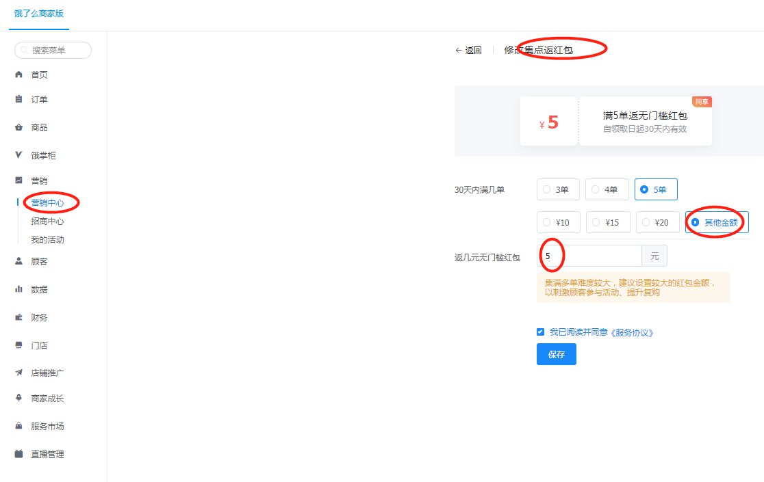

5.9 商品活动

奶茶：

正常方案：小吃2份起购商品价格大都在4-7元，餐盒费是0.48/0.5，其他餐盒费均为1元，套餐除外。折扣价商品原价13.8。（16-14方案）；

择优方案;餐盒费都是1元，除了波霸奶茶，其他1份起购，原价都是14.8。（16-14方案）；

甜品：

正常方案：商品原价19.8,12.8,13.8,12,10餐盒费1元，2元起购的餐盒费就是0.48,0.5（15-8方案）

择优方案;原价都是12.8，19.8。餐盒费都是1元（15-8方案）；

1. **订单设置（顾客下单，快速退款）；**

6.1 顾客下单

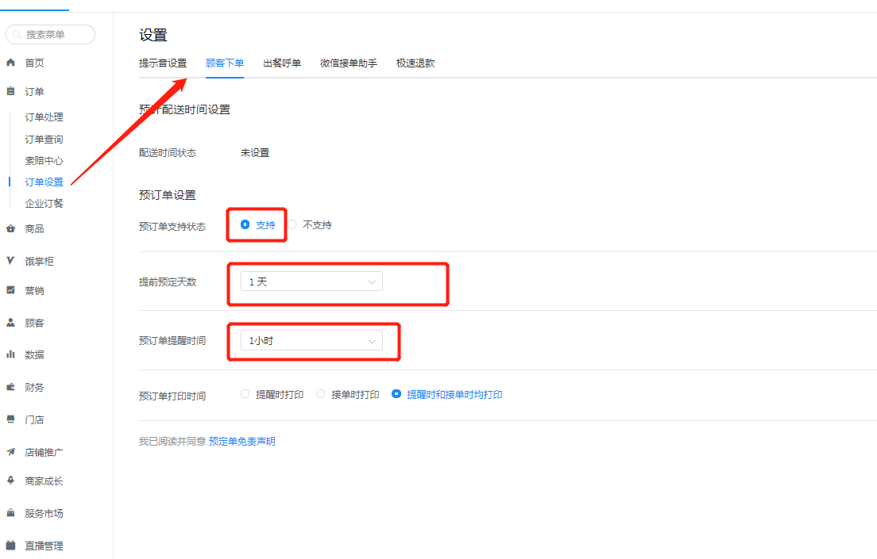

6.2快速退款

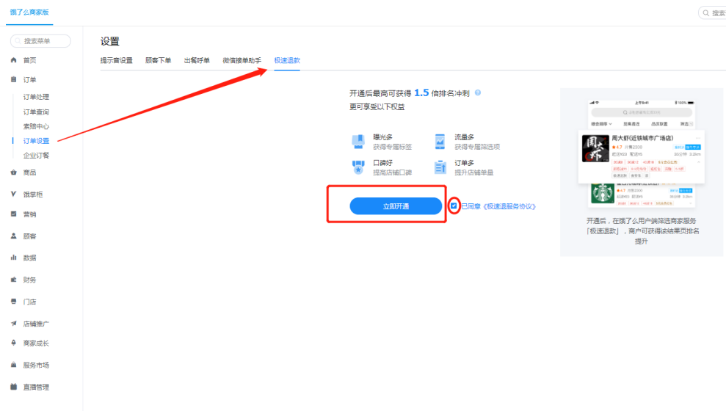

6.3 出餐呼单（15分钟）

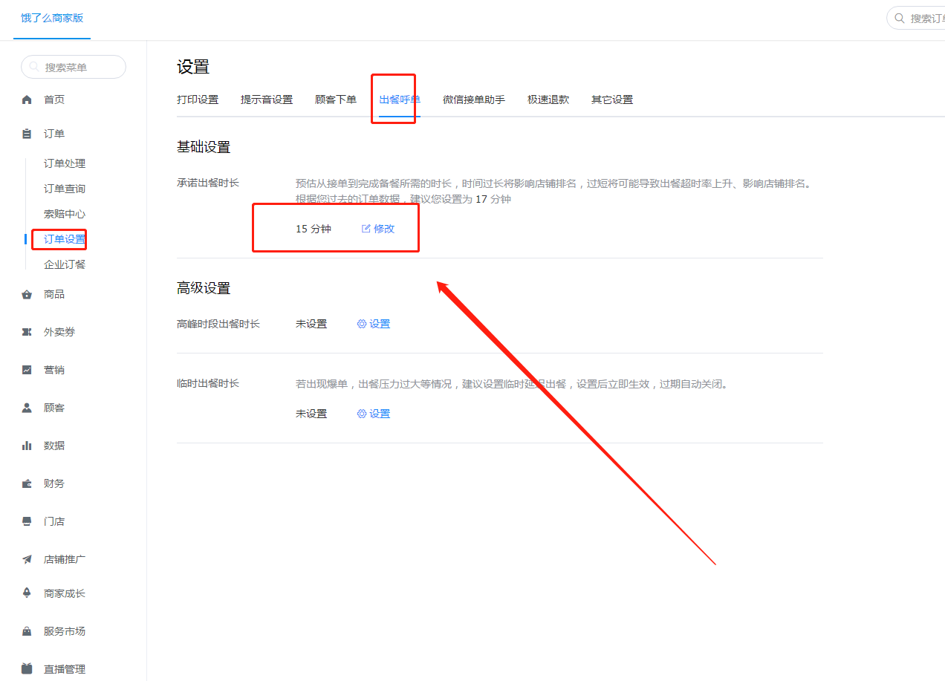

1. **顾客评价**

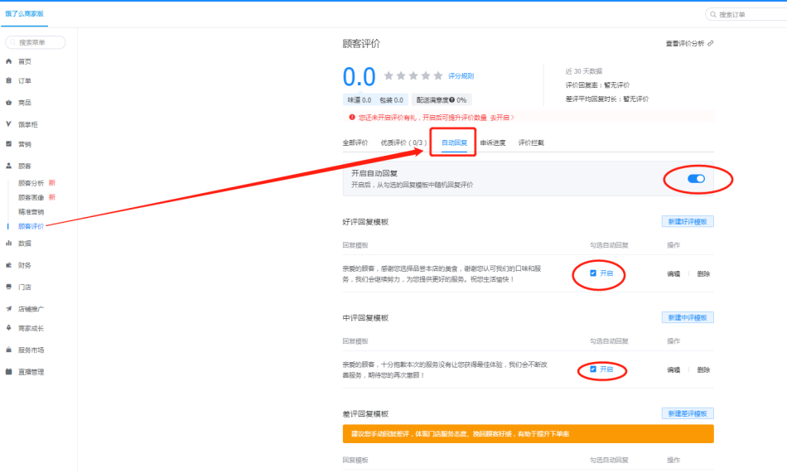

1. **门店**
   1. 门店装修（编辑上传对应海报即可）；

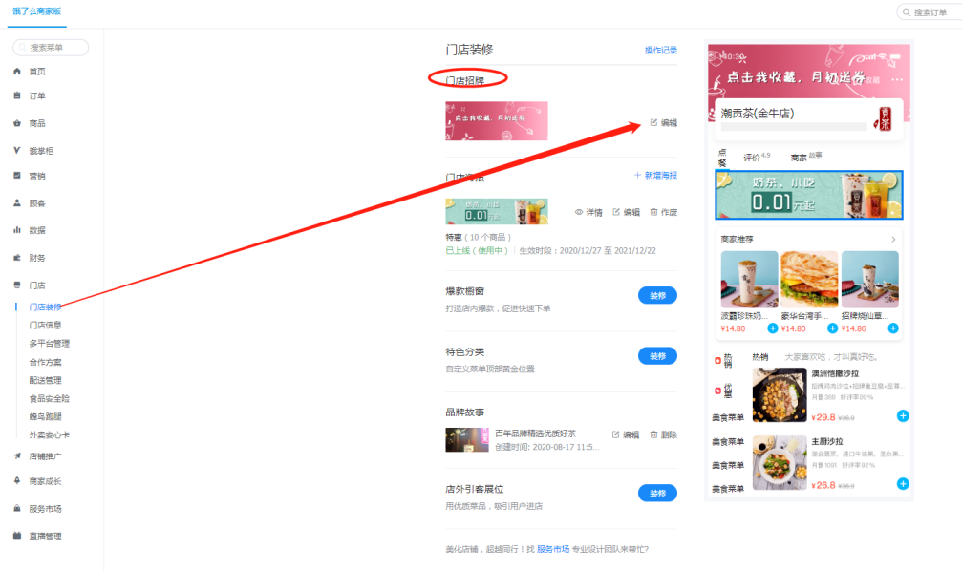

* 1. 门店海报

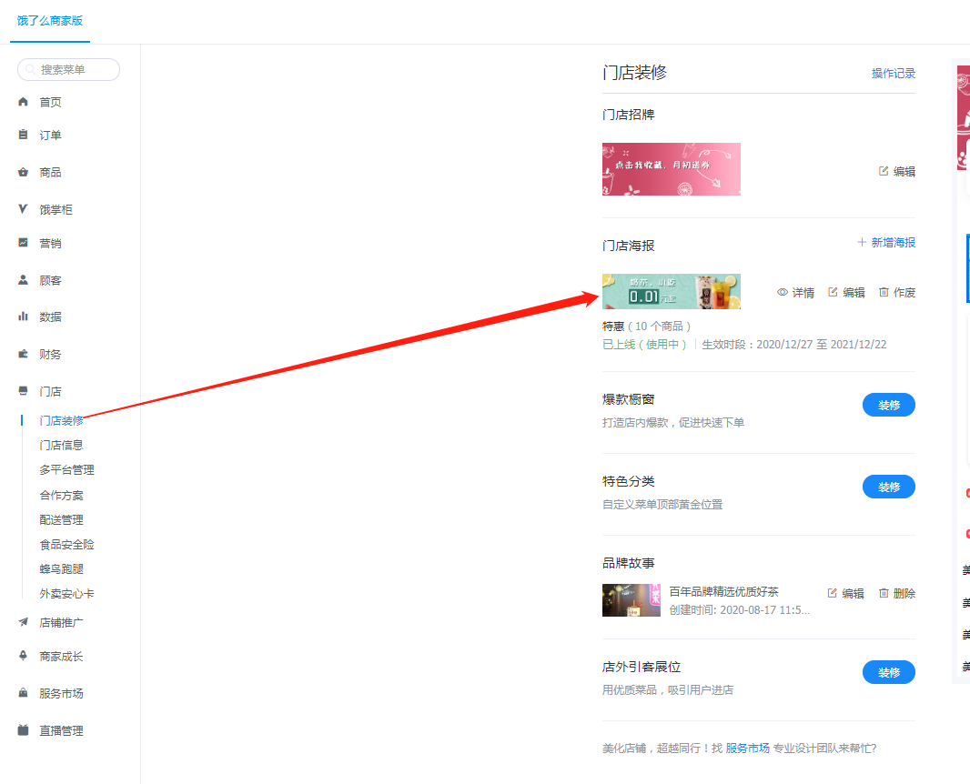

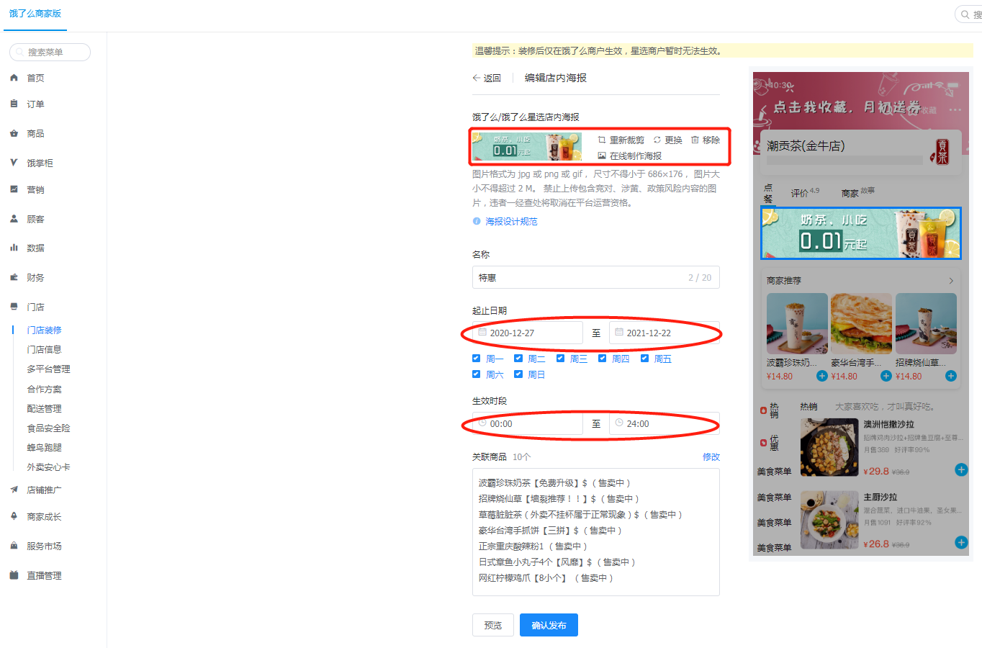

关联的10个产品：

奶茶门店：①波霸珍珠奶茶【免费升级】$ ②招牌烧仙草【墙裂推荐！！】$ ③草莓脏脏茶（外卖不挂杯属于正常现象）$ ④豪华台湾手抓饼【三拼】$ ⑤正宗重庆酸辣粉 ⑥日式章鱼小丸子4个【风靡】$ ⑦网红柠檬鸡爪 ⑧火山石烤纯肉肠 ⑨火腿烤冷面 ⑩长沙臭豆腐$

甜品门店：①招牌芋圆（店长推荐）$ ② 招牌烧仙草（超多料在里面）$ ③芋圆椰奶烧仙草（不点后悔终身）$ ④ 绿豆沙/红豆沙$ ⑤豪华台湾手抓饼（三拼）$ ⑥正宗重庆酸辣粉（推荐！！）$ ⑦日式章鱼小丸子4个.$ ⑧网红柠檬鸡爪 ⑨火山石纯肉烤肠（1根）$ ⑩火腿烤冷面.$

* 1. 爆款橱窗

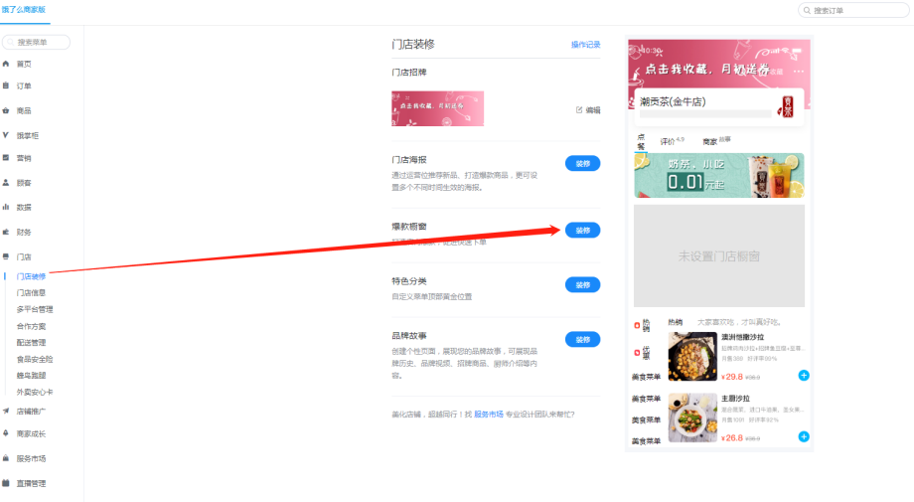

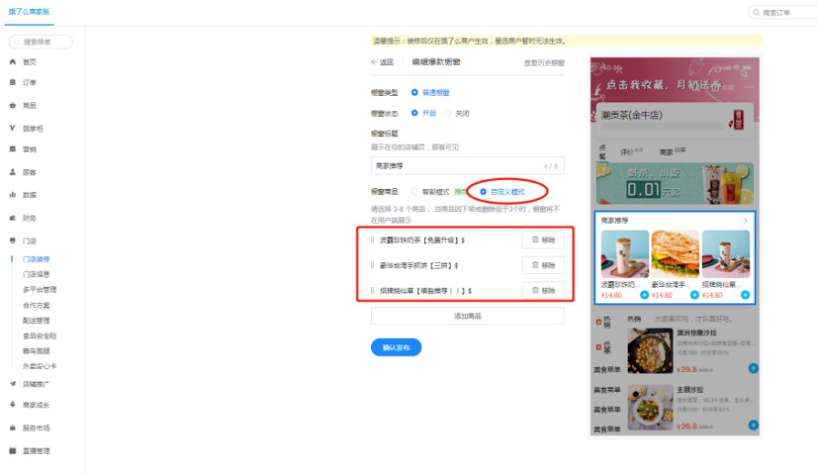

奶茶门店：①波霸珍珠奶茶【免费升级】$ ②招牌烧仙草【墙裂推荐！！】$ ③豪华台湾手抓饼【三拼】$

甜品门店：①招牌芋圆（店长推荐）$ ② 招牌烧仙草（超多料在里面）$ ③豪华台湾手抓饼【三拼】$

* 1. 特色分类

8.4.1关闭热销，开启优惠

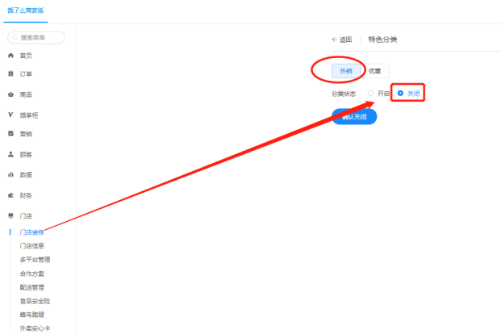 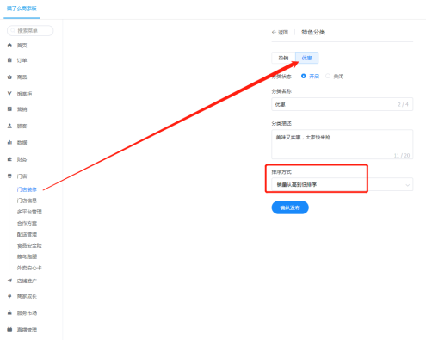

* 1. 品牌故事（需要切换总账号）；

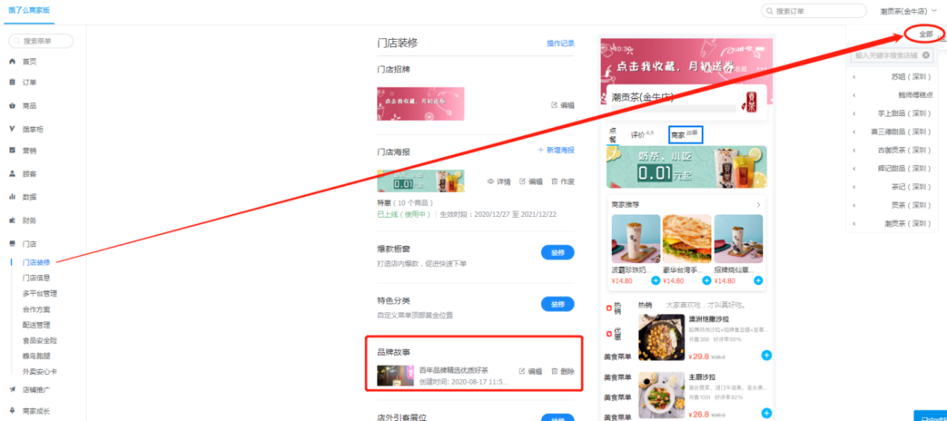

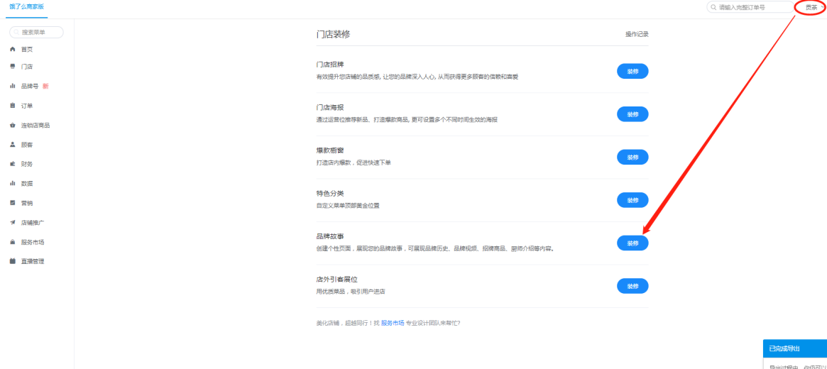

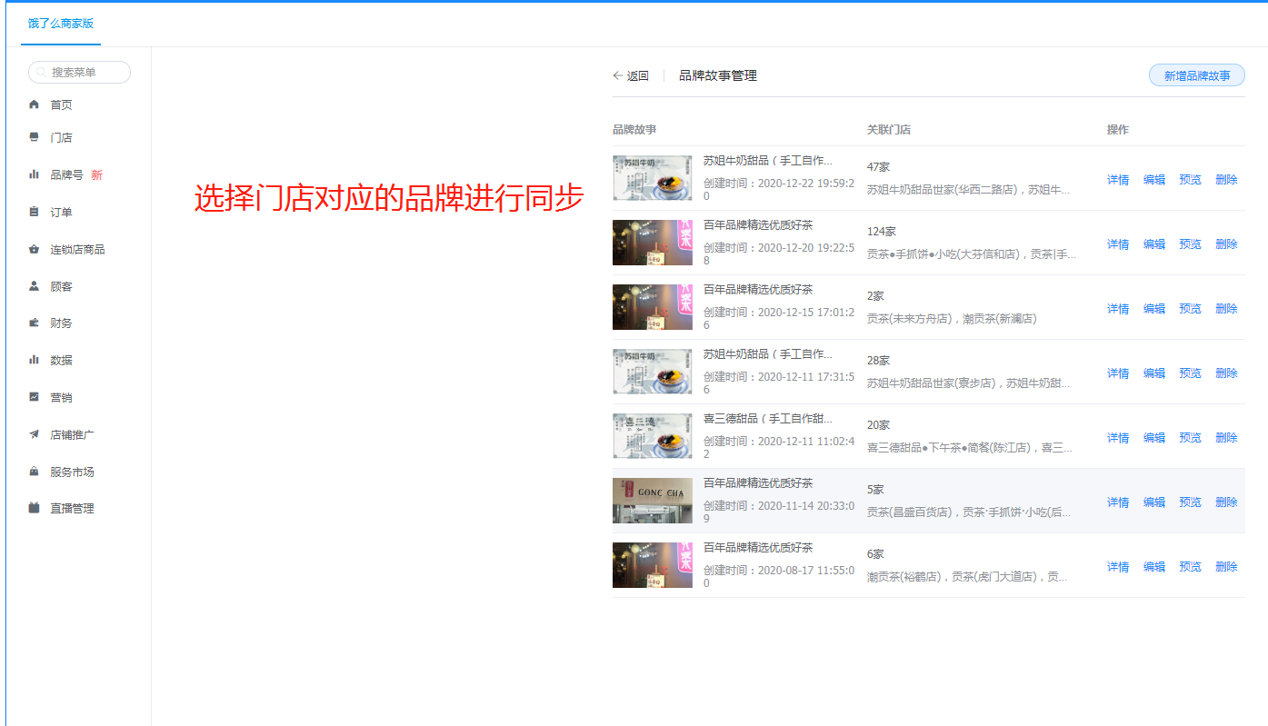

* 1. 门店信息核对修改；

奶茶店主营：奶茶果汁  副营：章鱼小丸子

甜品店主营：甜品 副营：章鱼小丸子

核对定位

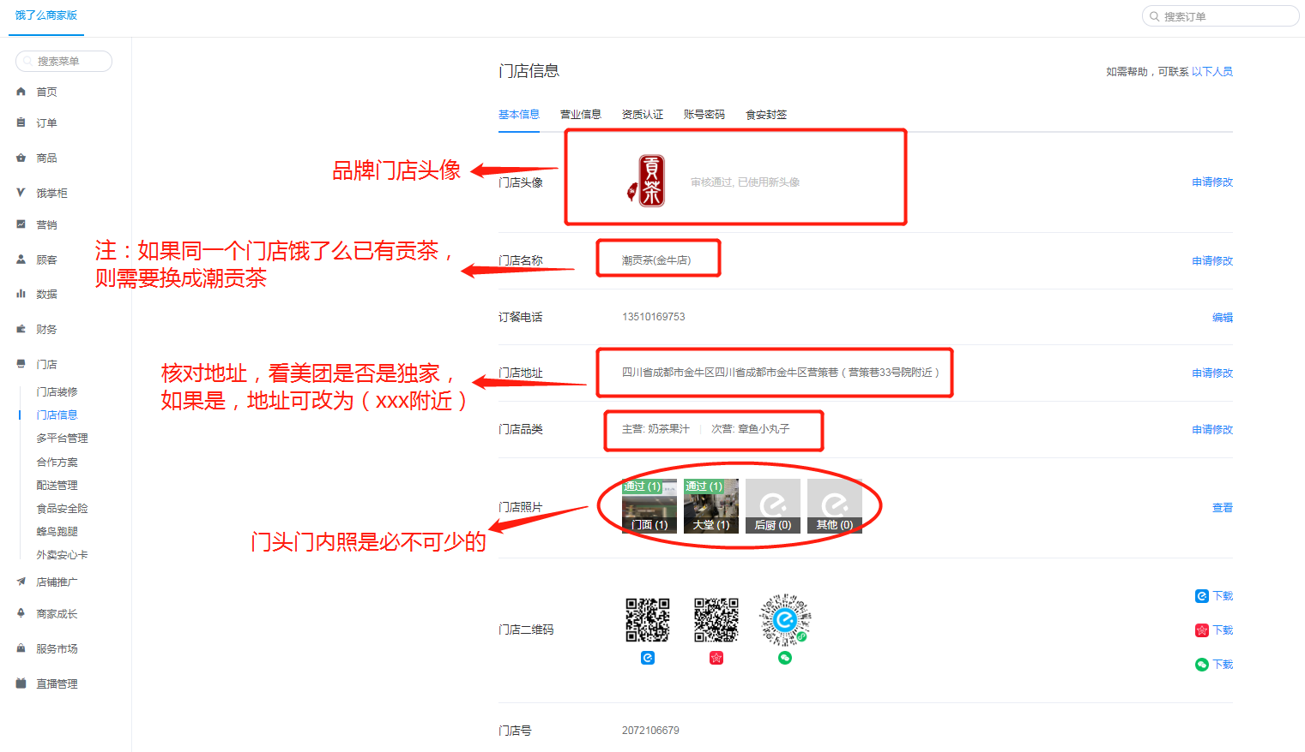x`

* 1. 营业信息

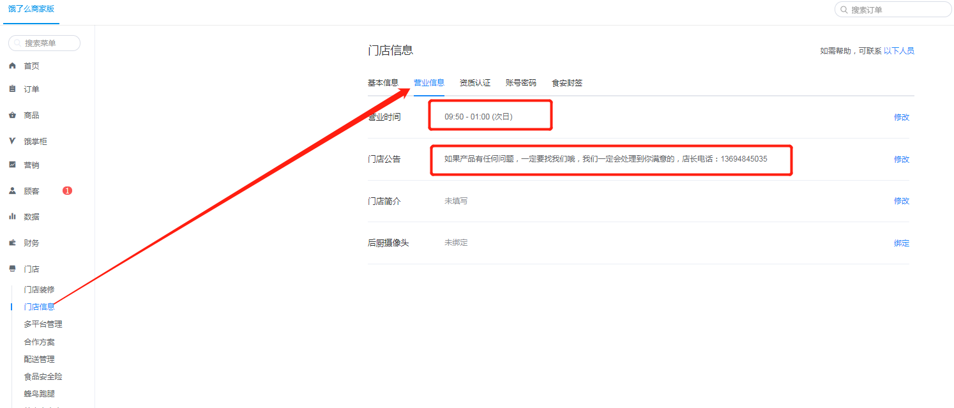

门店公告：

苏姐：苏姐甜品采用新鲜的食材，每日现做，为您提供优质服务，我们的客服号码是：xxxx。有任何餐品服务和配送问题，可及时跟我们沟通

喜三德：如果产品有任何问题，一定要找我们哦，我们一定会处理到你满意的，店长电话：xxxx

贡茶：如果产品有任何问题，一定要找我们哦，我们一定会处理到你满意的，店长电话：

芋上：芋上甜品采用新鲜的食材，每日现做，为您提供优质服务，我们的客服号码是：xxxx。有任何餐品服务和配送问题，可及时跟我们沟通

* 1. 合作方案

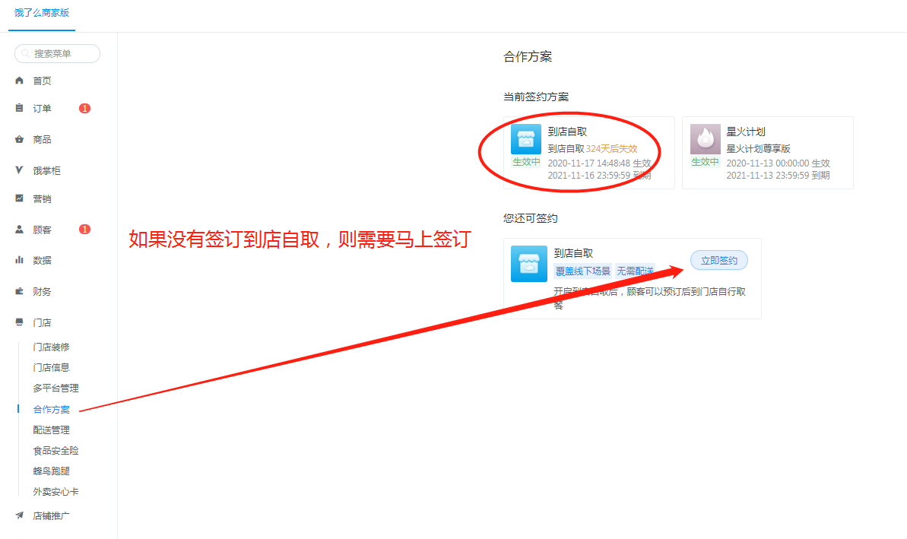

* 1. 签订食品安全险

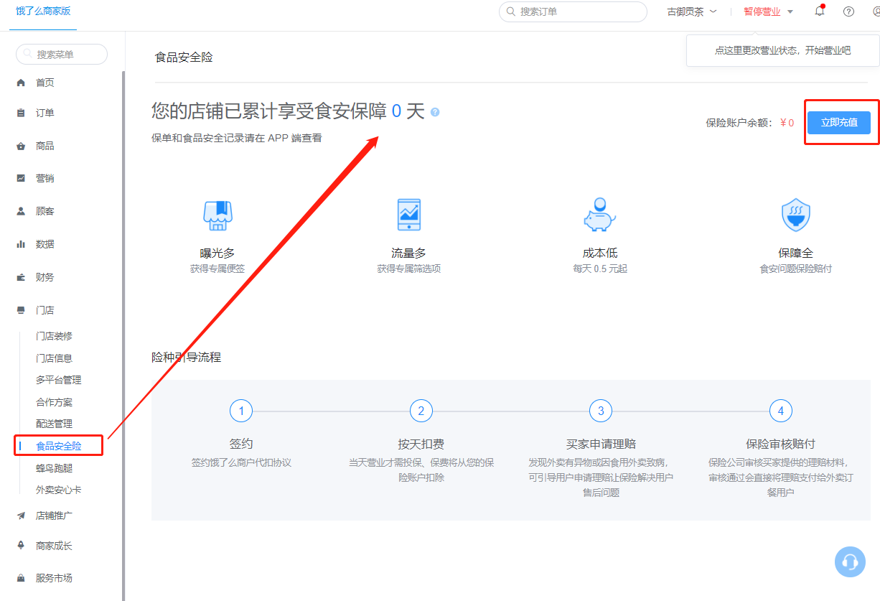

1. **店铺推广**
   1. 竞价推广（基础出价：0.4 投放时间：10:00-凌晨2:00）；

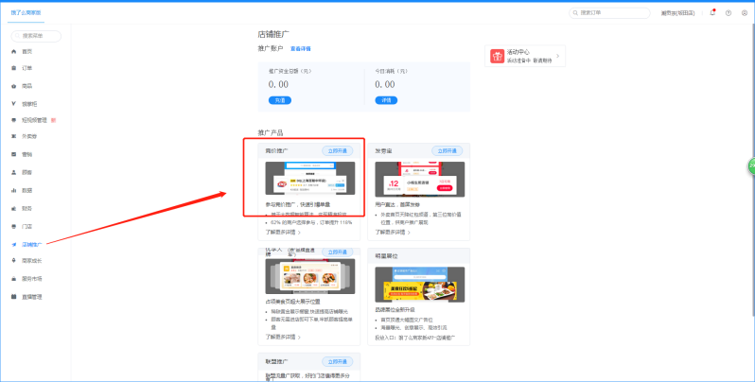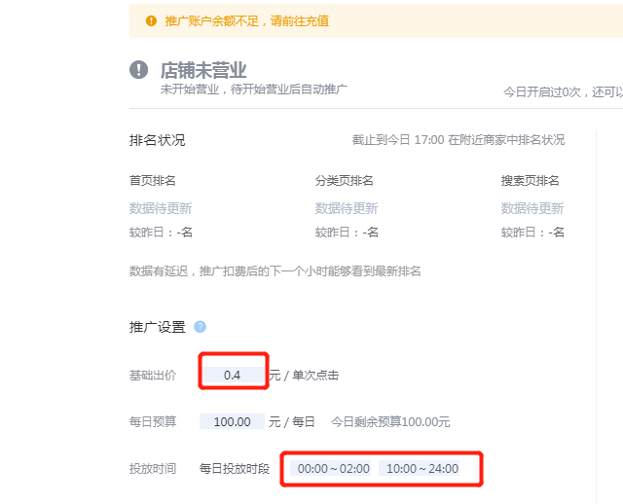

9.2 联盟推广（佣金比例6%）；

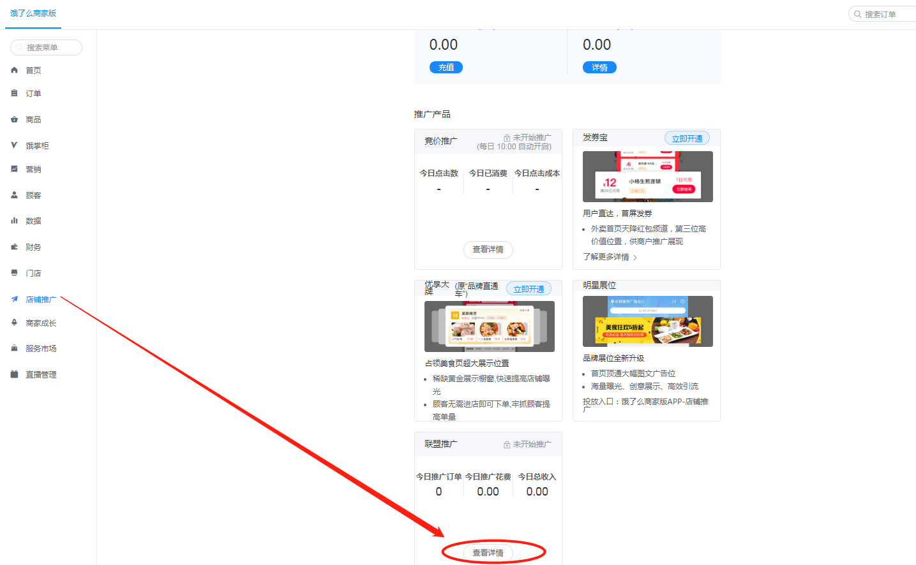

1. **设置优质评价奖励**

顾客评价，首页提示未开始优质评价有礼，点击进入活动创建，满3-2

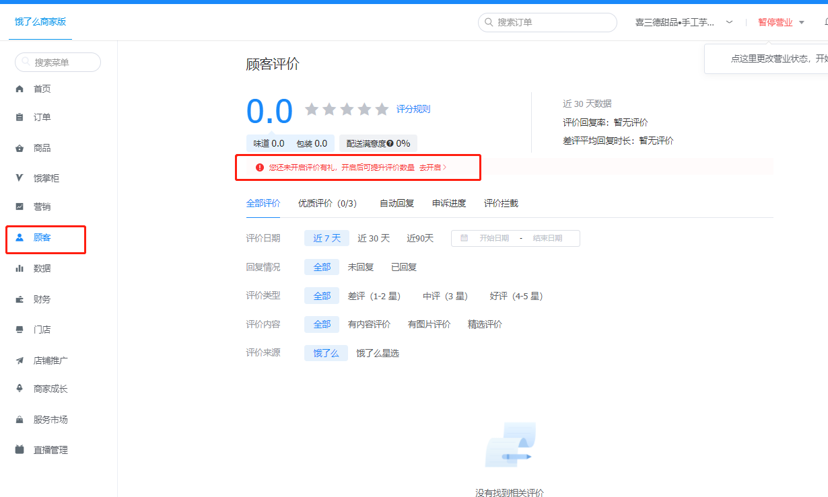

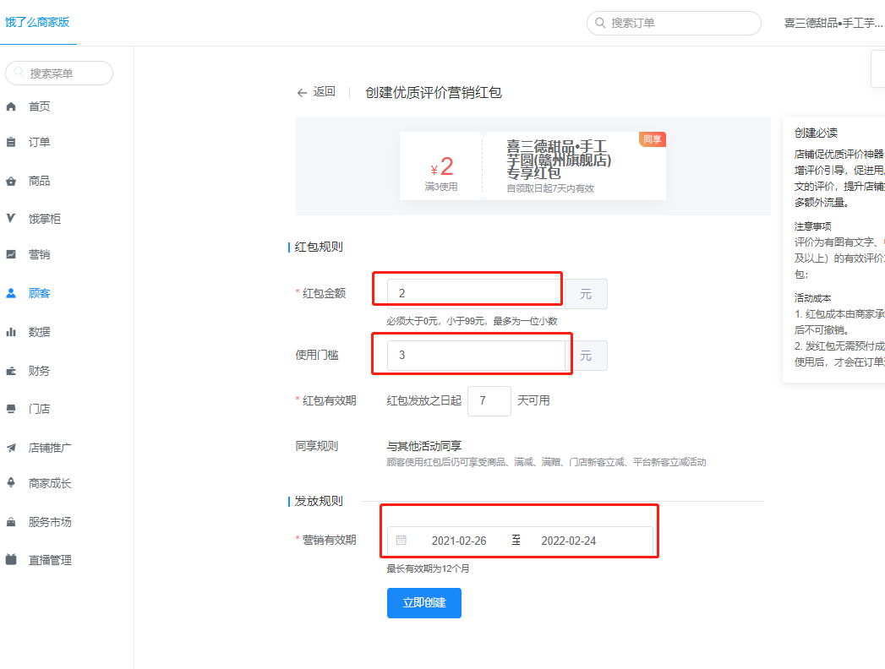

1. **绑定连锁结算**

11.1饿了么网页登录总账号，财务结算关系发起绑定

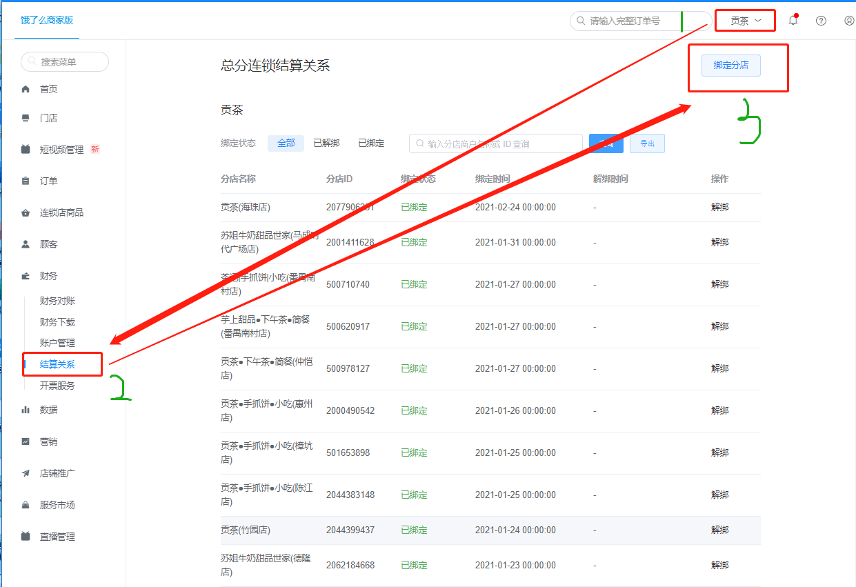

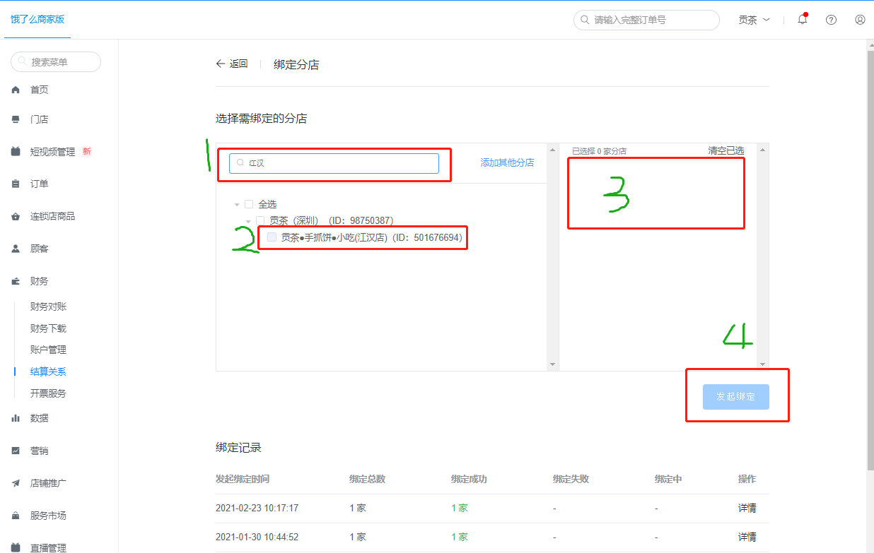

11.2打开饿了么商家版APP，切换该店，点击钱包，弹出绑定消息，选择发送验证码，跟门店要验证码，输入验证码，提示绑定成功+验证码失效（正常）

11.3饿了么网页，刷新，提示绑定成功

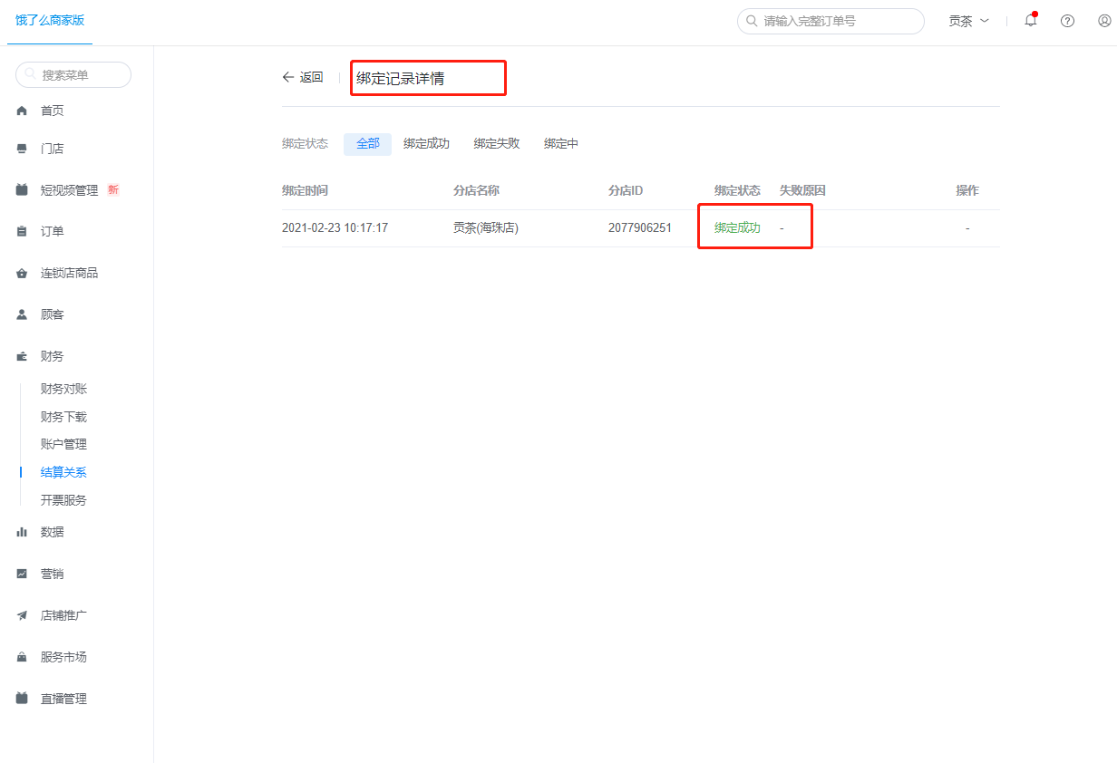

1. **开业第2-3天删除店外展示产品**
2. **建立新店7天目标单和刷单记录表**

13.1参考同行月销量第一X，第7天达到X/30，前7天单量递增

1. 配送范围

1.自配送，划范围，门店那边要提前准备好派单软件

2.专送，起送调为0元，找bd扩大配送范围，最好能切为快送

3.快送，起送价调为0元，找bd扩大配送范围

15.商圈分析

分析商圈后调整门店的活动及商品等，做新店7天目标单量表格与门店进行沟通确认

16.补贴申请

开业后根据门店实际数据来调整并且进行补贴申请

1. 减配补贴
2. 智能满减（百亿补贴）
3. 特价菜补贴
4. 爆破资源及所排名申请
5. 节假日活动报名（会员加码）
6. 商家成长-门店福利

新店有7天的加权流量包和推广费优惠券（完成任务就可以获得）

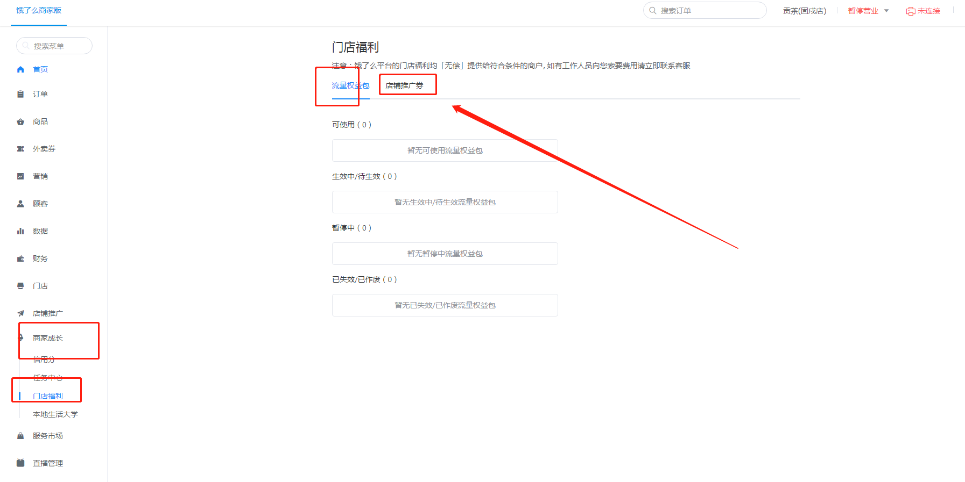

**工单系统一键设置新店流程：**1、找到一个参考的源门店（注意：方案一致，品类一致）

1. 同步该门店的菜单
2. 工单系统tools，输入要设置的新店ID，源门店ID，选择类型，点击run

